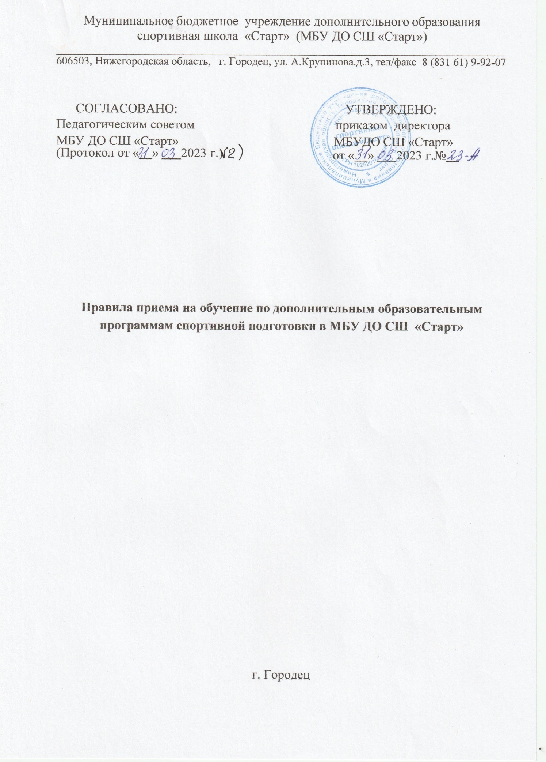

Муниципальное бюджетное учреждение дополнительного образования
спортивная школа «Старт» (МБУ ДО СШ «Старт»)
_________________________________________________________________________________
606503, Нижегородская область, г. Городец, ул. А.Крупинова.д.3, тел/факс 8 (831 61) 9-92-07

СОГЛАСОВАНО:  Педагогическим советом  МБУ ДО СШ «Старт»  (Протокол от «__» ___2023 г.) | УТВЕРЖДЕНО:  приказом директора  МБУДО СШ «Старт»  от «__» ___2023 г.№___

Правила приема на обучение по дополнительным образовательным программам спортивной подготовки в МБУ ДО СШ «Старт»

г. Городец

1. Настоящие Правила приема на обучение по дополнительным образовательным программам спортивной подготовки (далее Правила) регламентируют прием граждан на обучение по дополнительным образовательным программам спортивной подготовки в МБУ ДО СШ «Старт» (далее Учреждение) на основании результатов индивидуального отбора, проводимого в целях выявления лиц, имеющих необходимые способности в области физической культуры и спорта (далее поступающие) для освоения дополнительных образовательных программ спортивной подготовки по видам спорта «Футбол» и «Восточное боевое единоборство» за счет средств соответствующего бюджета.
2. Настоящие правила разработаны в соответствии с
- Федеральным Законом от 04.12.2007 года № 329-ФЗ «О физической культуре и спорту в Российской Федерации»;
- Федеральным Законом от 29.12.2012 № 273-ФЗ «Об образовании в РФ»;
- Приказом Министерства спорта Российской Федерации от 27.01.2023 г. № 57 «Об утверждении порядка приема на обучение по дополнительным образовательным программам спортивной подготовки»;
- Указом Президента Российской Федерации от 07.05.2018 г. № 204 «О национальных целях и стратегических задачах развития Российской Федерации на период до 2024 года» (Задача № 5 (б) абзац 2);
- Концепцией развития дополнительного образования детей (Распоряжение Правительства РФ от 31.03.2022 г. № 678-р);
- Приказом Минпросвещения России от 27.07.2022 № 629 «Об утверждении Порядка организации и осуществления образовательной деятельности по дополнительным общеобразовательным программам»;
- Федеральными стандартами спортивной подготовки по видам спорта «Футбол» и «Восточное боевое единоборство»;
- Уставом Учреждения;
- и иными нормативными правовыми документами.
3. Учреждение объявляет прием граждан на обучение по дополнительным образовательным программам спортивной подготовки при наличии лицензии на осуществление образовательной деятельности (дополнительное образование детей и взрослых №Л035-02282-52/00626033 от 17.11.2022).
4. При приеме граждан на обучение по дополнительным образовательным программам спортивной подготовки требования к уровню их образования не предъявляются.
5. Учреждение осуществляет прием на обучение по дополнительным образовательным программам спортивной подготовки по видам спорта «Футбол» и «Восточное боевое единоборство».
6. Перечень видов спорта, спортивных дисциплин и этапов спортивной подготовки, по которым осуществляется прием в конкретном тренировочном году (спортивном сезоне), устанавливается приказом директора Учреждения.
7. Индивидуальный отбор проводится в целях выявления лиц, имеющих необходимые для освоения дополнительных образовательных программ спортивной подготовки способности в области физической культуры и спорта.
Для проведения индивидуального отбора поступающих Учреждение проводит тестирование, а также вправе проводить предварительные просмотры, анкетирование, консультации в порядке, установленном локальным нормативным актом Учреждения.
8. В целях организации приема и проведения индивидуального отбора поступающих в Учреждение создаются приемная и апелляционная комиссии. Приемная комиссия по индивидуальному отбору создается по каждому виду спорта отдельно.
Составы комиссий утверждаются Учреждением. В состав комиссий входят председатель комиссии, заместитель председателя комиссии, секретарь комиссии (при необходимости) и иные члены комиссии.
Председателем приемной комиссии является руководитель Учреждения или лицо, им уполномоченное.
Состав приемной комиссии (не менее пяти человек) формируется из числа работников Учреждения, участвующих в реализации дополнительных образовательных программ спортивной подготовки.
Председателем апелляционной комиссии является руководитель Учреждения (в случае, если он не является председателем приемной комиссии) или лицо, им уполномоченное.
Состав апелляционной комиссии (не менее трех человек) формируется из числа работников Учреждения, участвующих в реализации дополнительных образовательных программ спортивной подготовки и не входящих в состав приемной комиссии.
Регламенты работы комиссий определяются Положением о приемной и апелляционной комиссиях МБУ ДО СШ «Старт».
9. При организации приема поступающих руководитель Учреждения обеспечивает соблюдение их прав, прав их родителей (законных представителей), установленных законодательством Российской Федерации, гласность и открытость работы приемной и апелляционной комиссий, объективность оценки способностей поступающих.
10. Не позднее, чем за месяц до начала приёма документов, Учреждение на информационном стенде и официальном сайте телекоммуникационной сети «Интернет» (далее сайт) размещает следующую информацию и документы с целью ознакомления с ними поступающих, а также законных представителей несовершеннолетних поступающих:
-копию устава Учреждения;
-копию лицензии на осуществление образовательной деятельности (c приложениями);
-документы, регламентирующие организацию и осуществление образовательной деятельности, права и обязанности обучающихся;
-условия работы приёмной и апелляционной комиссий Учреждения;
-сроки приёма документов, необходимых для зачисления в Учреждение;
-количество бюджетных мест в соответствующем году по дополнительным образовательным программам спортивной подготовки, а также количество вакантных мест для приема поступающих (при наличии);
-сроки приема документов для обучения по дополнительным образовательным программам спортивной подготовки в соответствующем году;
-сроки и место проведения индивидуального отбора поступающих в соответствующем году;
-формы индивидуального отбора поступающих по каждой дополнительной образовательной программе спортивной подготовки;
-нормативы общей физической и специальной физической подготовки для зачисления на обучение по каждой дополнительной образовательной программе спортивной подготовки;
-систему оценок (отметок, баллов, показателей в единицах измерения), применяемую при проведении индивидуального отбора поступающих;
-условия и особенности проведения индивидуального отбора для поступающих с ограниченными возможностями здоровья;
-правила подачи и рассмотрения апелляций по процедуре и (или) результатам индивидуального отбора поступающих;
-сроки зачисления поступающих в Учреждение;
-образец заявления о приеме на обучение по дополнительным образовательным программам спортивной подготовки (далее — заявление);
-порядок оказания платных образовательных услуг, в том числе информацию о стоимости обучения по каждой дополнительной образовательной программе спортивной подготовки.
11. Количество поступающих на бюджетной основе для обучения по дополнительным образовательным программам спортивной подготовки, определяется учредителем Учреждения в соответствии с муниципальным заданием на оказание муниципальных услуг за счет бюджетных ассигнований соответствующего бюджета бюджетной системы Российской Федерации.
Учреждение вправе осуществлять приём поступающих сверх установленного муниципального задания на оказание муниципальных услуг на обучение на платной основе по дополнительным образовательным программам спортивной подготовки.
На все этапы обучения по дополнительным образовательным программ спортивной подготовки принимаются лица в соответствии с возрастом, установленным федеральными стандартами спортивной подготовки по видам спорта.
Лица, не имеющие уровня спортивной квалификации, принимаются на обучение на этап начальной подготовки.
Лица, имеющие уровень спортивной квалификации, принимаются на обучение на учебно-тренировочный этап.
Прием детей, возраст, которых меньше возраста, установленного федеральным стандартом спортивной подготовки по соответствующему виду спорта, осуществляется на спортивно-оздоровительный этап в соответствии с Правилами приема на обучение по дополнительным общеразвивающим программам.
12. Приемная комиссия Учреждения обеспечивает функционирование специальных телефонных линий, а также раздела сайта для оперативных ответов на обращения, связанные с приемом поступающих.
Организация приема и зачисления поступающих, а также их индивидуальный отбор осуществляются приемной комиссией Учреждения.
Учреждение самостоятельно устанавливает сроки приема документов в соответствующем году, но не позднее чем за месяц до проведения индивидуального отбора поступающих.
13. Прием в Учреждение на обучение по дополнительным образовательным программам спортивной подготовки осуществляется по письменному заявлению поступающих, достигших возраста 14 лет, или родителей (законных представителей) несовершеннолетних поступающих.
Заявления могут быть поданы одновременно в несколько Организаций.
14. В заявлении указываются следующие сведения:
а) наименование дополнительной образовательной программы спортивной подготовки, на которую планируется поступление;
б) фамилия, имя и отчество (при наличии) поступающего;
в) дата и место рождения поступающего;
г) фамилия, имя и отчество (при наличии) родителей (законных представителей) несовершеннолетнего поступающего;
д) номера телефонов поступающего или родителей (законных представителей) несовершеннолетнего поступающего (при наличии);
е) адрес места жительства, места пребывания или места фактического проживания;
ж) согласие поступающего или его родителей (законных представителей) на обработку персональных данных.
В заявлении фиксируется факт ознакомления поступающего или родителей (законных представителей) несовершеннолетнего поступающего с уставом Учреждения, со сведениями о дате предоставления и регистрационном номере лицензии на осуществление образовательной деятельности, с образовательными программами и другими документами, регламентирующими организацию и осуществление образовательной деятельности, права и обязанности обучающихся, а также согласие на проведение процедуры индивидуального отбора поступающего. Форма заявления (приложение №1).
15. При подаче заявления представляются следующие документы:
а) копия документа, удостоверяющего личность поступающего, или копия свидетельства о рождении;
б) копия документа, удостоверяющего личность родителя (законного представителя) несовершеннолетнего поступающего, и (или) документа, подтверждающего родство, установление опеки или попечительства;
в) медицинское заключение о допуске к прохождению спортивной подготовки.
г) 2 фотографии поступающего (в фотоформате 3х4), копия СНИЛ,
д) согласие на обработку персональных данных поступающего, разрешенных для распространения (для размещения результатов индивидуального отбора на сайте Учреждения).
Поступающие, имеющие спортивный разряд, дополнительно предъявляют зачетную классификацию книжку спортсмена.
Поступающие в порядке перевода из другой физкультурно-спортивной организации предоставляют справку об обучении или о периоде обучения или иную справку, подтверждающую прохождение спортивной подготовки.
16. Заявление и документы, указанные в пунктах 14 и 15 правил, подаются одним из следующих способов:
а) лично в Учреждение;
б) через операторов почтовой связи общего пользования заказным письмом с уведомлением о вручении;
в) в электронной форме (документ на бумажном носителе, преобразованный в электронную форму путем сканирования или фотографирования с обеспечением машиночитаемого распознавания его реквизитов) посредством электронной почты Учреждения или электронной информационной системы Учреждения, в том числе с использованием функционала сайта Учреждения. или иным способом с использованием информационно-телекоммуникационной сети «Интернет».
Прием заявления и иных документов при личном посещении Учреждения осуществляется в соответствии с режимом и графиком работы Учреждения.
Информация о месте приема заявлений и иных документов, почтовом адресе, адресе электронной почты, режиме и графике работы Учреждения, контактных телефонах размещается на официальном стенде и официальном сайте Учреждения.
17. Учреждение осуществляет проверку достоверности сведений, указанных в заявлении, и соответствия действительности поданных электронных образов документов. При проведении указанной проверки Учреждение вправе обращаться к соответствующим государственным информационным системам, в государственные (муниципальные) органы и организации.
18. Учреждение осуществляет обработку полученных, в связи с приемом на обучение по дополнительным образовательным программам спортивной подготовки, персональных данных поступающих в соответствии с требованиями законодательства Российской Федерации в области персональных данных.
19. На каждого поступающего заводится личное дело, в котором хранятся все сданные документы и материалы результатов индивидуального отбора. Личные дела поступающих хранятся в Учреждении не менее трех месяцев с начала объявления приема в Учреждении. Индивидуальный отбор поступающих в Учреждение проводит приемная комиссия.
20. Индивидуальный отбор поступающих в Учреждение проводит приёмная комиссия.
Учреждение самостоятельно устанавливает сроки проведения индивидуального отбора поступающих в соответствующем году.
21. Индивидуальный отбор поступающих проводится в формах, предусмотренных Учреждением, с целью зачисления лиц, обладающих физическими, психологическими способностями и (или) двигательными умениями, необходимыми для освоения соответствующей дополнительной образовательной программы спортивной подготовки.
22. Во время проведения индивидуального отбора присутствие сопровождающих лиц, поступающих допускается только с письменного разрешения руководителя Учреждения.
23. Результаты индивидуального отбора объявляются не позднее чем через три рабочих дня после его проведения.
Объявление указанных результатов осуществляется путем размещения пофамильного списка-рейтинга с указанием системы оценок, применяемой в Учреждении, и самих оценок (отметок, баллов, показателей в единицах измерения), полученных каждым поступающим по итогам индивидуального отбора.
Данные результаты размещаются на информационном стенде и на сайте Учреждения с учетом соблюдения законодательства Российской Федерации в области персональных данных.
Комиссия по индивидуальному отбору может рекомендовать поступающему или родителям (законным представителям) поступающего пройти отбор на обучение по образовательной программе (спортивной подготовки), не указанной в заявлении о приеме на обучение.
24. Учреждением предусматривается проведение дополнительного отбора для лиц, не участвовавших в первоначальном индивидуальном отборе в установленные Учреждением сроки по уважительной причине (болезнь или иные обстоятельства, подтвержденные документально), в пределах общего срока проведения индивидуального отбора поступающих.
25. Поступающие, а также родители (законные представители) несовершеннолетних поступающих вправе подать апелляцию по процедуре и (или) результатам проведения индивидуального отбора в апелляционную комиссию не позднее следующего рабочего дня после объявления результатов индивидуального отбора.
Апелляция рассматривается не позднее одного рабочего дня со дня ее подачи на заседании апелляционной комиссии, на которое приглашаются поступающие или родители (законные представители) несовершеннолетних поступающих, подавшие апелляцию.
Для рассмотрения апелляции секретарь приемной комиссии направляет в апелляционную комиссию протокол заседания приемной комиссии, результаты индивидуального отбора.
26. Апелляционная комиссия принимает решение о целесообразности или нецелесообразности повторного проведения индивидуального отбора для поступающего, в отношении которого была подана апелляция.
Решение принимается большинством голосов членов апелляционной комиссии, участвующих в заседании, при обязательном присутствии председателя апелляционной комиссии. При равном числе голосов председатель апелляционной комиссии обладает правом решающего голоса.
27. Индивидуальный отбор поступающего проводится повторно в случае невозможности определения достоверности результатов индивидуального отбора, поступающего без его повторного проведения, а также в случае выявления технических неисправностей оборудования или спортивного инвентаря, использовавшегося при проведении индивидуального отбора поступающего.
Решение апелляционной комиссии оформляется протоколом, подписывается председателем апелляционной комиссии и доводится до сведения, поступающего или родителей (законных представителей) несовершеннолетнего поступающего, подавших апелляцию, под подпись в течение одного рабочего дня со дня принятия решения, после чего передается в приемную комиссию.
28. Повторное проведение индивидуального отбора поступающих проводится в течение трех рабочих дней со дня принятия решения о целесообразности такого отбора в присутствии не менее двух членов апелляционной комиссии.
29. Подача апелляции по процедуре и (или) результатам проведения повторного индивидуального отбора поступающих не допускается.
30. Зачисление поступающих в Учреждение на обучение по дополнительным образовательным программам спортивной подготовки оформляется приказом Учреждения на основании решения приемной комиссии или апелляционной комиссии в течение пяти рабочих дней после объявления результатов индивидуального отбора поступающих.
31. В случае, если принятый на обучение ребенок не приступил в течение двух недель к обучению в соответствии с расписанием занятий без письменного уведомления об уважительной причине отсутствия на занятиях (болезнь или иные обстоятельства, подтвержденные документально), приказ о приеме на обучение в части данного лица аннулируется.
32. При наличии мест, оставшихся вакантными после зачисления по результатам индивидуального отбора поступающих, Учреждение вправе проводить дополнительный прием поступающих в установленные ею сроки.
33. Перевод обучающихся в течение учебного (тренировочного) года из других физкультурно-спортивных организаций, перевод обучающихся с дополнительной общеразвивающей программы на дополнительную образовательную программу спортивной подготовки осуществляется на основании индивидуального отбора в соответствии с Настоящими Правилами.
34. Сроки проведения индивидуального отбора при приеме в порядке перевода устанавливаются приказом директора Учреждения.
35. Перевод осуществляется при наличии свободных мест.

_______________________________________

Приложение №1
Директору МБУ ДО СШ «Старт»
С.Н. Костиной
от________________________________

________________________________
Ф.И.О. родителя /законного представителя/
Конт.тел.____________________________

заявление.
Прошу принять меня/моего ребенка/________________________________
___________________________________________________________________
на обучение в МБУ ДО СШ «Старт» и провести индивидуальный отбор по дополнительным образовательным программам спортивной подготовки:
-дополнительная образовательная программа спортивной подготовки по виду спорта «Футбол»

-дополнительная образовательная программа спортивной подготовки по виду спорта «Восточное боевое единоборство».

Сведения о поступающем
Фамилия в именительном падеже
Имя в именительном падеже
Отчество (при наличии) в именительном падеже
Дата рождения (число, месяц, год)
Место рождения
Домашний адрес
Наименование общеобразовательной школы или дошкольного образовательного учреждения на 01.09 текущего года (№ школы, класс)
Сведения о родителях (законных представителях)
Степень родства | Мать /опекун/ законный представитель (подчеркнуть)
Имя в именительном падеже
Отчество (при наличии) в именительном падеже
Дата рождения (число, месяц, год)
Место жительства
Место работы
Занимаемая должность
Телефон
e-mail
Степень родства | Отец /опекун/ законный представитель (подчеркнуть)
Имя в именительном падеже
Отчество (при наличии) в именительном падеже
Дата рождения (число, месяц, год)
Место жительства
Место работы
Занимаемая должность
Телефон
e-mail
С уставом Учреждения, со сведениями о дате предоставления и регистрационном номере лицензии на осуществление образовательной деятельности по реализации дополнительного образования детей и взрослых, с Правилами приема в учреждение на обучение по дополнительным образовательным программам спортивной подготовки по видам спорта образовательными программами с правами и обязанностями обучающихся ознакомлен (а)

______________________
подпись

Даю согласие на процедуру индивидуального отбора в отношении моего ребенка в соответствии с Правилами приема в Учреждение
______________________
подпись
Даю согласие на обработку моих персональных данных и персональных данных моего ребенка любым не запрещенным законом способом в целях, связанных с уставной деятельностью Учреждения
______________________
подпись

______________20___г. ______________/_____________________________________________

К заявлению прилагаются следующие документы:

а) копия документа, удостоверяющего личность поступающего (свидетельство о рождении или паспорт)
б) копия документа, удостоверяющего личность родителя (законного представителя) несовершеннолетнего поступающего, и (или) документа, подтверждающего родство, установление опеки или попечительства;
в) медицинское заключение о допуске к прохождению спортивной подготовки.
г) 2 фотографии поступающего (в фотоформате 3х4), СНИЛС
д)согласие на обработку персональных данных поступающего, разрешенных для распространения (для размещения результатов индивидуального отбора на сайте Учреждения).

